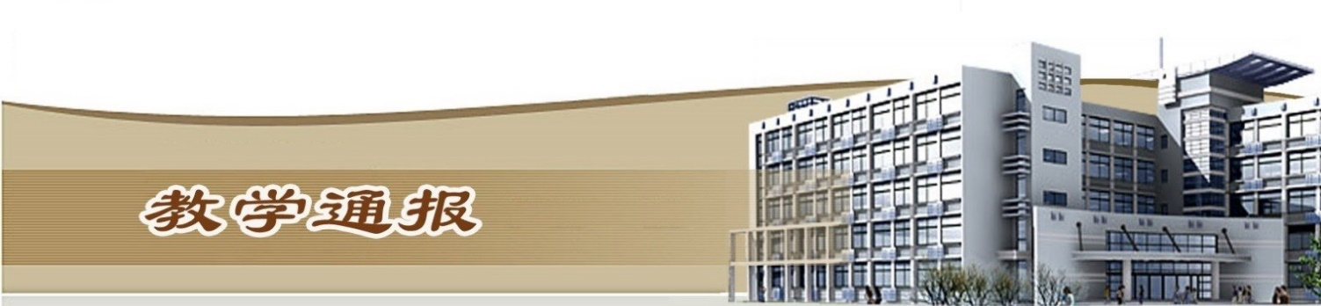
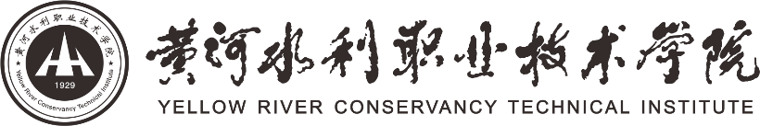

2018-2019学年第二学期第14周（总第749期）

- 学校教学活动
★5月30日，我校召开了毕业生离校工作会议，副校长焦爱萍在会上提出了三点具体要求：一要高度重视，精心组织，协调联动；二要以生为本，细致周到，“三全”育人；三要落细落小，加强引导，加强教育，做好沟通解释。
★完成了2019-2021年水利职业教育研究课题立项申报及推荐工作，共推荐上报了《行业特色高职院校专业设置与动态调整机制研究与实践》等5项课题。
★完成了河南省教育厅第六届教育信息技术应用优秀成果评选活动申报工作，推荐《青春为祖国歌唱》等5件作品参评。
★在2019年全国职业院校技能大赛高职组云计算技术与应用赛项获得团体二等奖，轨道交通信号控制系统设计与应用赛项团体三等奖。
★在第十四届“挑战杯”河南省大学生课外学术科技作品竞赛中，我校参赛作品共荣获特等奖1项、一等奖3项、二等奖10项、三等奖14项，学校荣获“优秀组织奖”。
★在第十五届全国大学生“新道杯”沙盘模拟经营大赛河南总决赛中，我校两支代表队分别荣获一等奖和二等奖。
★5月24日—26日，河南省第十一届“高教杯”大学生先进成图技术与产品信息建模创新大赛在我校举行。我校荣获机械类与建筑类团体第一名。
二、院（部）教学活动
（一）土木与交通工程学院
①我院举行校级教师教学能力比赛选拔赛预赛。
②完成2019-2020学年第一学期开课设置任务。
③我院代表队荣获河南省第十一届“高教杯”大学生先进成图技术与产品信息建模创新大赛团体特等奖，并获单项一等奖9项，单项二等奖15项。
④完成2018-2019第二学期期中教学检查工作。
（二）基础部
①举行了校级教学能力预赛，本部共有6位老师参赛。
②各教研室进行教研活动，研讨期中教学检查中出现的问题并上交各种资料，
③本周，共有3位老师进行了听课活动。
（三）国际教育学院
①国教院召开留学生教学师生座谈会，了解留学生的汉语及专业学习状况。留学生对这里的学习及生活状况普遍表示满意。
②留学生教学团队集体教研口语教学策略和HSK考前教学策略，举办留学生汉语风采大赛，以赛促学、以赛促教。
③国教院举行中外合作办学师生座谈会，了解学生的俄语及专业学习情况，并对中俄班暑期俄语补课展开调研。
④公共英语教研室进行期末英语智能考场工作的安排和实施。
（四）艺术与设计学院
①艺术与设计学院领导教师赴郑州校企合作单位，河南超凡装饰公司实地察看学生顶岗实习情况。
②我院师生分别赴辽宁、漯河招生宣传。
③我院项目获第十四届“挑战杯”河南省大学生课外学术科技作品特等奖。
（五）电气工程学院
①进行2019年校级教师教学能力选拔赛，一共10位教师参加比赛，闫治宇等5位教师脱颖而出代表学院参加校级比赛。
②各教研室讨论申报“三全育人”教育改革项目。
③安排毕业生答辩离校事宜。
④组织安排应用电子17级集中考试和电信17级部分课程随堂考试。
⑤所有专业开展期中教学检查。
（六）金融与会计学院
①组织了教师教学能力比赛院内决赛和排序工作。
②完成了2019-2020学年第一学期执行校历。
③2019年全国新道杯沙盘模拟大赛河南选拔赛，我院杨立功老师和侯冬梅老师指导的两个团队，分别获得一等奖和二等奖。
④2019年河南省学创杯创新创业大赛中，我院王妍老师、赖朝果老师、杨立功老师指导的三个团队，两个获得一等奖，一个获得二等奖。
（七）机械工程学院
①组织召开全体教师会议，院领导安排了期中教学检查和2016级毕业生毕业答辩工作。
②组织学生开展2019年上半年河南省大学生计算机应用水平考试报名工作。
③完成了2019-2020（1）学期的校历核对工作。
④完成了工业机器人18级、机械设计17级等专业的期末考试工作。
⑤完成了2019-2020（1）教学任务的开课设置工作。
（八）信息工程学院
①邀请华为高级讲师姜斌斌进行建校90周年学术讲座——大数据及人工智能技术趋势与行业应用。相关专业的学生和老师参加本次讲座，使大家对大数据及人工智能当前的应用领域及未来的发展方向有了新的认知。
②完成期中教学检查各项资料提交工作。
③完成教学能力比赛预赛评审及人员上报工作。
④完成随堂考试试卷收取及考场安排等相关工作。
（九）旅游学院
①完成了高级茶艺师技能鉴定工作。
②程兴亚老师带队赴安徽开展普招宣传工作。
③开展了18及酒店管理专业实习动员会工作。
④完成了教学信息化大赛选拔工作。
⑤开展了优秀校友征集工作。
⑥完成了酒店管理专业非集中考试工作。
（十）商务与管理学院
①市场营销专业2017级和汴京啤酒合作开展营销策划实训，2018级开展企管沙盘实训。网络营销专业开展多媒体信息采集实训，协助学生处录制沙龙视频；并召开2017级第二轮跟岗实训动员会。
②各专业积极联系实习单位，市场营销专业与禹洲地产、21世纪、芭田等企业洽谈大三实习安排。
③各专业布置2016级毕业返校相关事宜。
④举行2019年商管院教师教学能力比赛，对参加教学比赛教师的参赛作品进行研讨，提出意见和建议。
⑤开展期中教学检查工作，各专业召开期中教学座谈会。
⑥完成2019-2020（1）学期开课设置和校历制定工作。
（十一）测绘工程学院
①组织进行了期中教学检查和阶段性教学同行评价和学生评价工作。
②组织进行了河南省及校级教师教学能力大赛的第一轮选拔工作。
③组织师生参加了2019年全国高职院校大学生测绘技能大赛，获得了数字测图一等奖、二等水准测量二等奖和团体二等奖。
④安排师生驻马店地区和开封市开展了招生宣传工作。
⑤组织进行了测绘工程本科班毕业答辩工作。
⑥组织进行了2016级重修课程的考试组织安排工作。
⑦组织进行了2019届毕业生成绩的预审核工作。
（十二）体育部
①组织开展体育部教师教学技能竞赛活动。
②继续组织开展“校庆杯”五人制足球赛，体育部相关教师担任裁判工作。
③“校庆杯”网球赛于周三开赛，本周进行了团体及女子单打比赛，男子单打比赛将于下周开始。
④各项校级运动队训练工作继续进行。

（十三）水利工程学院
①完成职业教育水工专业教学资源库完成验收材料上传。
②撰写申报三全育人综合改革试点单位材料。
③2016级顶岗实习毕业答辩安排。
④撰写期中教学检查及教学工作质量报告。
⑤研讨高职扩招100万教育教学管理工作。
⑥研讨水利人才创新团队建设和管理研究大纲。
⑦完成双高校高水平专业群汇报PPt制作。
（十四）环境与工程学院
①我院期中教学检查进入第二阶段，院检查小组对各教研室进行检查。
②继续进行普招招生宣传工作。
③举办了教师教学能力教学比赛预选赛。
（十五）马克思主义学院
① 组织全体教师对各教研室参赛教师，精彩教案与课件修改后的内容进行集中点评，督促教师进一步完善内容。
②开展集体备课活动，学习最新理论与时事政治。

教学通报由教务处整理、补充、编印
2019年6月5日

